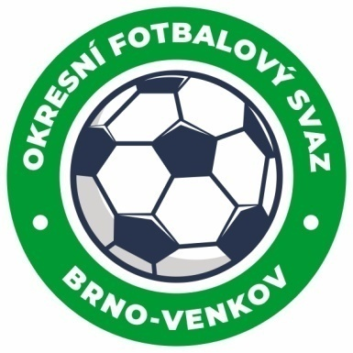
Fotbalová asociace České republiky
Okresní fotbalový svaz Brno – venkov
Vídeňská 9, 639 00 BRNO
mobil: 732210467
E-mail: brno-venkov@fotbal.cz
http://www.fotbalbrno-venkov.cz/

ZÁPIS č. 7 z jednání KOMISE ROZHODČÍCH
OFS BRNO-VENKOV konané dne 2. 6. 2022

Přítomni: Ladislav Kundelius, Antonín Kříž, Jan Oujezdský
Hosté: Lukáš Raplík, Richtr Antonín
Omluven: Tomáš Koláček, Radek Kocián
Místo konání: sídlo OFS Brno-venkov, ulice Vídeňská 9, Brno

1. Došlá pošta
- Komuniké ze zasedání VV, STK 32, 33, DK č. 23.
- Ostatní došlá pošta.

2. Rozhodnutí a průběh jednání KR
- KR delegovala na utkání finále okresního poháru Ivančice B : Oslavany, které se uskuteční ve středu 8. 6. 2022 v 17:30 v Zastávce u Brna, tyto rozhodčí: Neuer Tomáš, Titz Martin a Fraňková Kateřina. Odměna R bude vyplacena sekretářem OFS Brno-venkov.
- Na základě zprávy KR JmKFS udělila KR OFS Brno-venkov rozhodčímu Suchému Matěji peněžitou pokutu ve výši 300 Kč, a to z důvodu nedostavení se k utkání KP žáků AFK Tišnov : FK Hodonín B, které se uskutečnilo 21. 5. 2022.
- Na KR se dostavil R Chudík Miroslav a Palyuga Andriy z důvodu chybovosti při vyplňování ZoU. Pan Němec Jaroslav se z pracovních důvodů omluvil.
- KR oznamuje, že na vlastní žádost ukončil rozhodčí Kilberger Ondřej výkon funkce rozhodčího z pracovních důvodů.
- Na KR se obrací okresní rozhodčí s dotazem ohledně zvýšení cestovného z důvodu zvyšujících se cen pohonných hmot. KR pověřila předsedu, aby dotaz byl projednán na VV dne 6.6.2022.
- KR se zabývala nedostatky R v ZoU na doporučení STK. Uvedení rozhodčí obdrželi trestné body dle sazebníku. Tabulka trestných bodů je k nahlédnutí u člena KR Antonína Kříže.
- KR oznamuje předběžný termín letního školení R, které by se mělo konat v sobotu 6. 8. 2022, místo konání bude upřesněno v příští zprávě KR.
- KR upozorňuje, že v případě nedelegování AR je R povinen napsat do ZoU dohodu obou týmů na AR-laicích.
- KR upozorňuje na chyby v ZOU týkající se střídání hráčů – při hromadném střídání je třeba uvádět stejné minuty, jelikož v opačném případě není patrné, zdali byl dodržen předepsaný počet tří „oken“ (poločasové střídání se do počtu „oken“ nepočítá).
- KR se zabývala kontrolou cestovného R na utkání 22., 23., 24. kola okresních soutěží, v každém kole bylo kontrolováno 5 zápasů. R Langovi Davidovi bylo na základě rozhodnutí KR v IS upraveno cestovné ze 3 utkání sekretářem OFS Brno-venkov.
- KR upozorňuje rozhodčí na nutnost respektovat závazné pokyny pro cesty k utkáním:
  - rozhodčí vykazuje délku cesty dle www.mapy.cz – cestovné mu náleží za nejkratší cestu k utkání,
  - v případě, že je cesta delší z důvodu, který nelze ovlivnit (objízdná trasa, dopravní zácpa), rozhodčí popíše cestu na utkání do zprávy rozhodčího v ZOU,
  - trojice rozhodčích jezdí na zápasy zpravidla společně, pokud není z hlediska celkových nákladů ekonomicky úspornější, aby jel některý z nich samostatně,
  - za organizace dopravy k utkání je zodpovědný rozhodčí,
  - pokud rozhodčí uvede nesprávné účtování cestovného nebo nepopíše důvod účtování vyššího cestovného, bude v ZOU položka opravena a rozhodčí bude předán k disciplinárnímu řízení s návrhem finančního trestu.

Jednání KR bylo ukončeno v 18:00 hod.

Termín příštího zasedání KR: čtvrtek 23. 6. 2022 od 14:30 v sídle OFS Brno-venkov, ulice Vídeňská 9, Brno.

V Brně dne 2. 6. 2022

Zapsal: Ověřil:

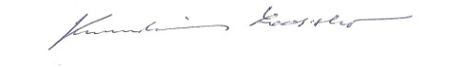
Jan Oujezdský Ladislav Kundelius
sekretář KR OFS Brno-venkov předseda KR OFS Brno-venkov

